# 选课交流论坛(bbs)开发计划

## 一、学习相关基础知识

项目开发之前由于大家对于python和django具有不同的学习和认知程度，部分同学对于python基本语法不太了解，部分同学对于django框架不太了解等等

而对于我们的这个项目而言，这两者是必不可少的，但是，知道了这两个也还是远远不够的，对于前端的构建，我们还需要学习html, css, javascript 等基础知识，这样才能搭建出前端的界面并对其进行美化等。

我们组组员现在大致分为两大类，一类负责前端，一类负责后端，组长邓君海在学习的同时负责对项目成员进行协调工作，并负责大体的框架，但分组并不意味这每个组员的工作是固定的，组员的工作可以灵活安排

|  |  |  |
| --- | --- | --- |
| **方向** | **人员** | **学习内容** |
| 前端 | 崔湘晗 | HTML, CSS, Javascript  bootstrap, layui(学会调用) |
| 昌洵成 |
| 于子晗 |
| 邓君海 |
| 后端 | django, 数据库 |
| 祁山青 |
| 吴嘉锐 |
| 汤历欧 |

​

## 二、进行数据库设计

数据库是网站的一大重要部分，可以说如果没有数据库，那么前端是单调的。经过上一轮的讨论，我们主要需要实现下面这些数据库：

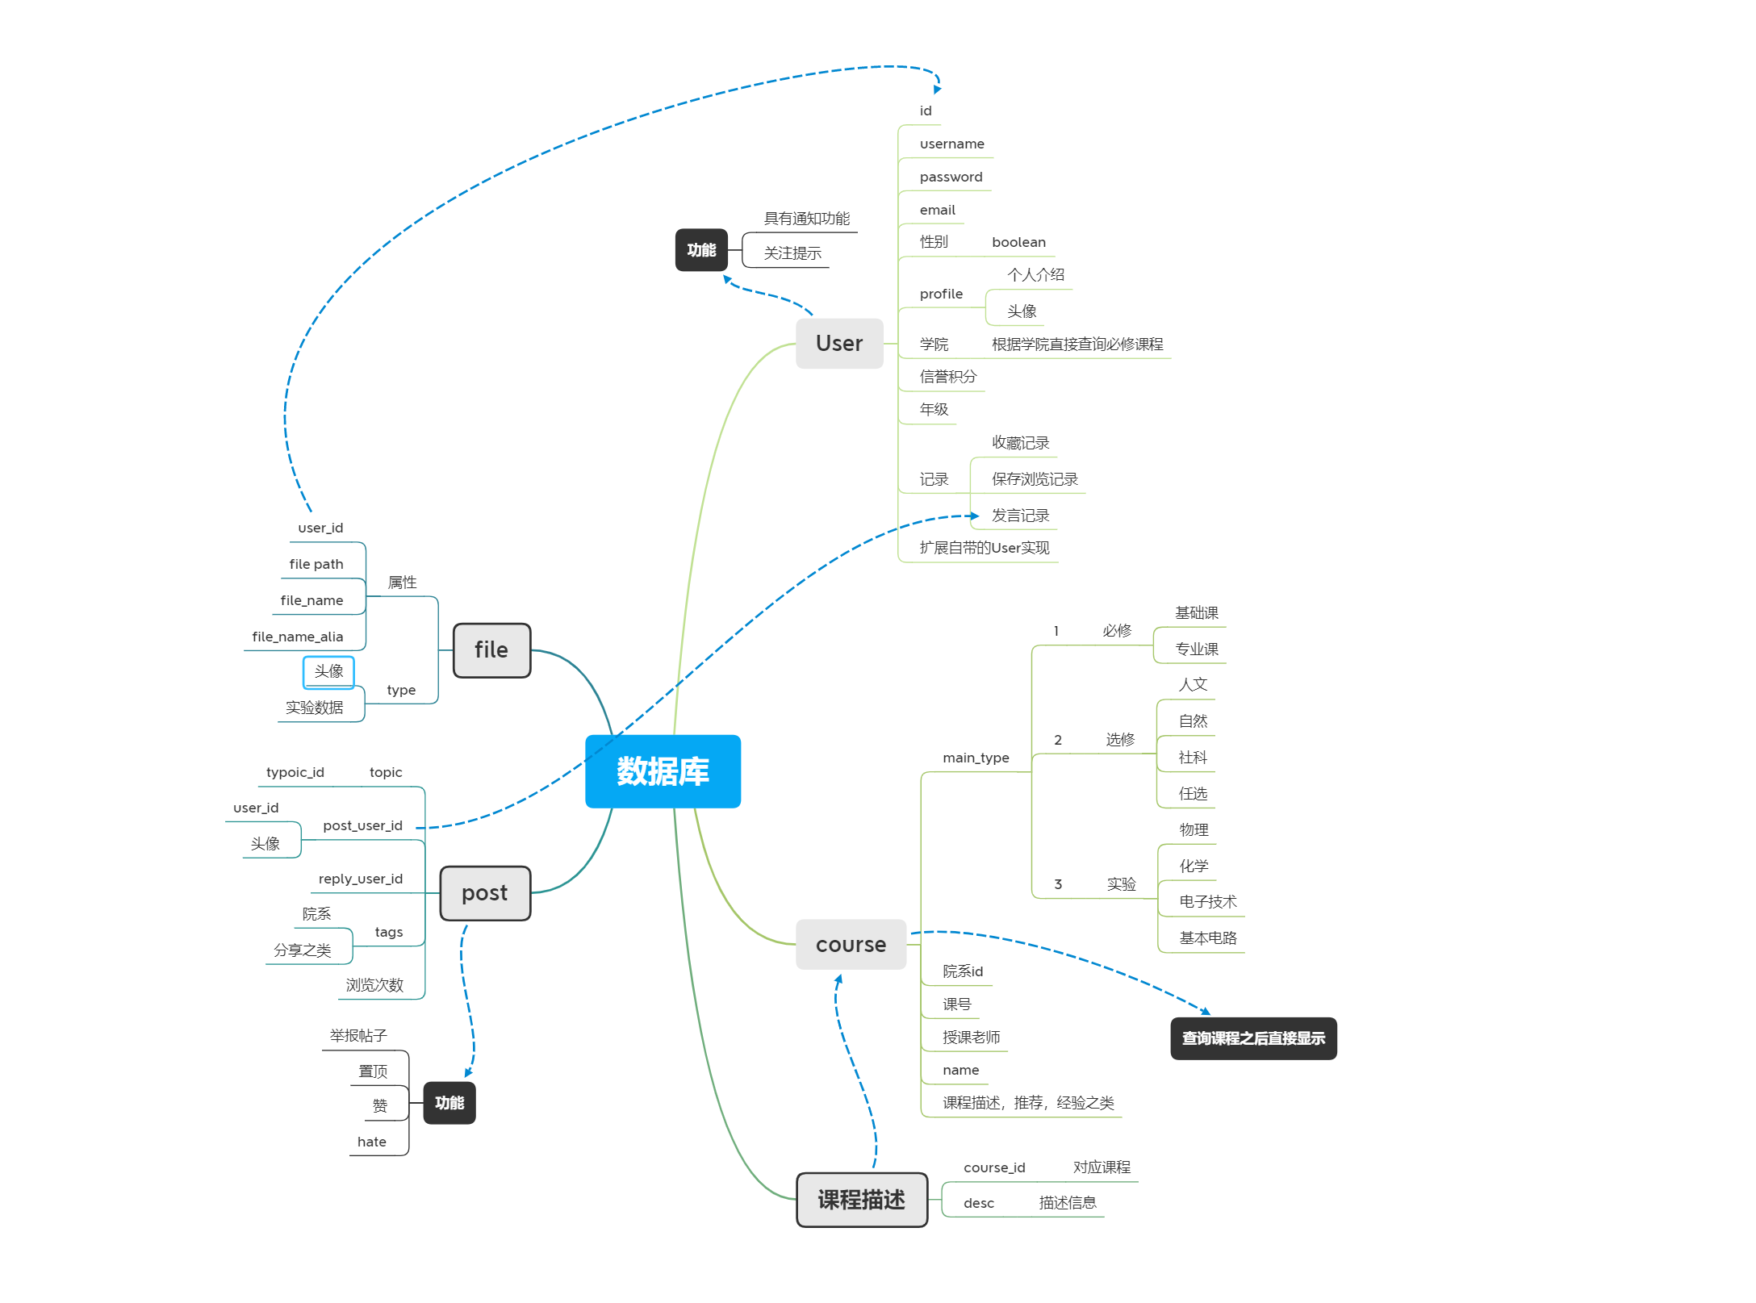

这也只是数据库的一些大体的结果框架，实际设计的时候会有其他的优化删改等。

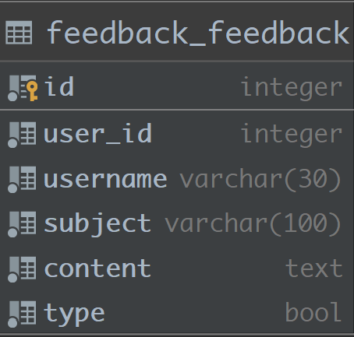

(简单的用户反馈数据库设计)

## 三、进行网页设计

数据库的设计自然是核心，但是没有网页上的呈现，最终只是一些单调无比的数据。对于网站，我们主要需要设计如下几个界面：

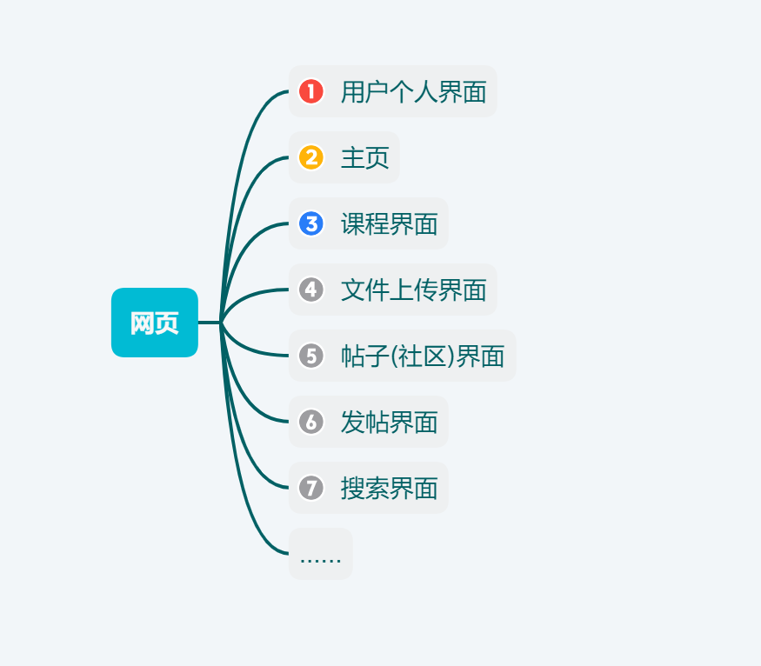

对于网页的设计方面，我们可以选择参考其他网页的样式，并结合[bootstrap](https://getbootstrap.com/)和[layui](https://www.layui.com/)所提供的元素排版方式。

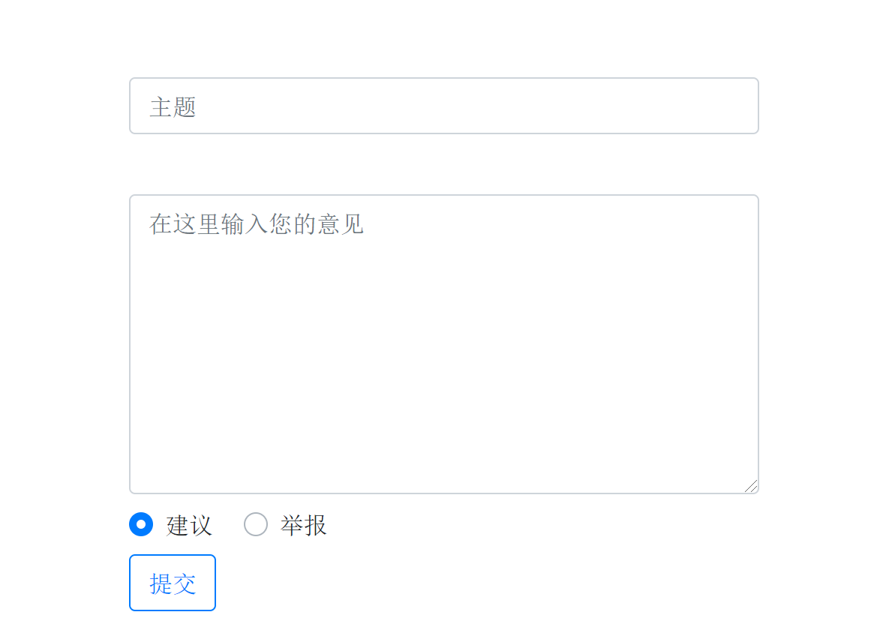

（简单的用户反馈界面）

bootstrap中有许多比较美观的排版方式，中间也提供了许多example，好好利用其中的资源对于我们对网页的美化具有很大的帮助作用

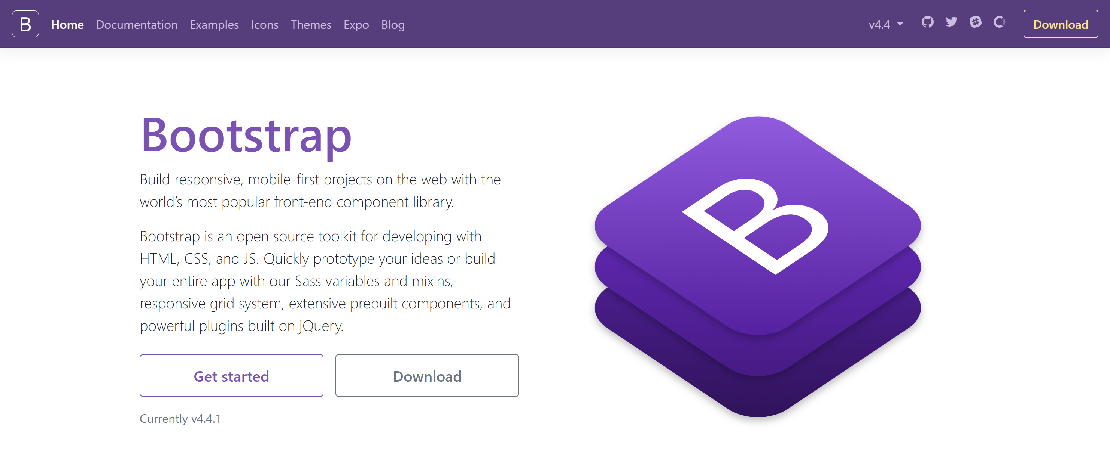

layui 类似于bootstrap，但是其中提供了许多bootstrap中所没有的模块，如果我们需要可以直接调用

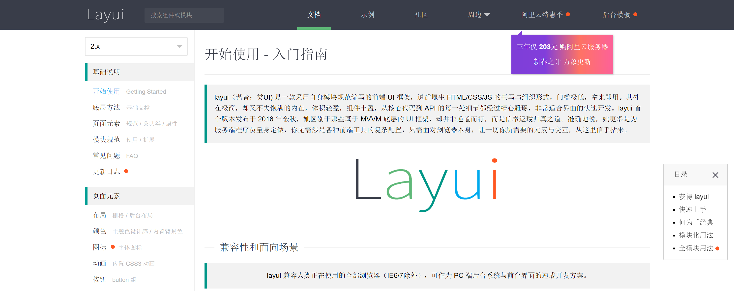

## 四、后端设计

后端的话，主要分为用户对于课程的查询，文件的上传下载显示，用户的注册登录等操作，另外还需要对发帖，回复，帖子查询等进行相应的操作。

后端的操作需要前端的需求，后端可以按照前端的意愿来提供相应的操作

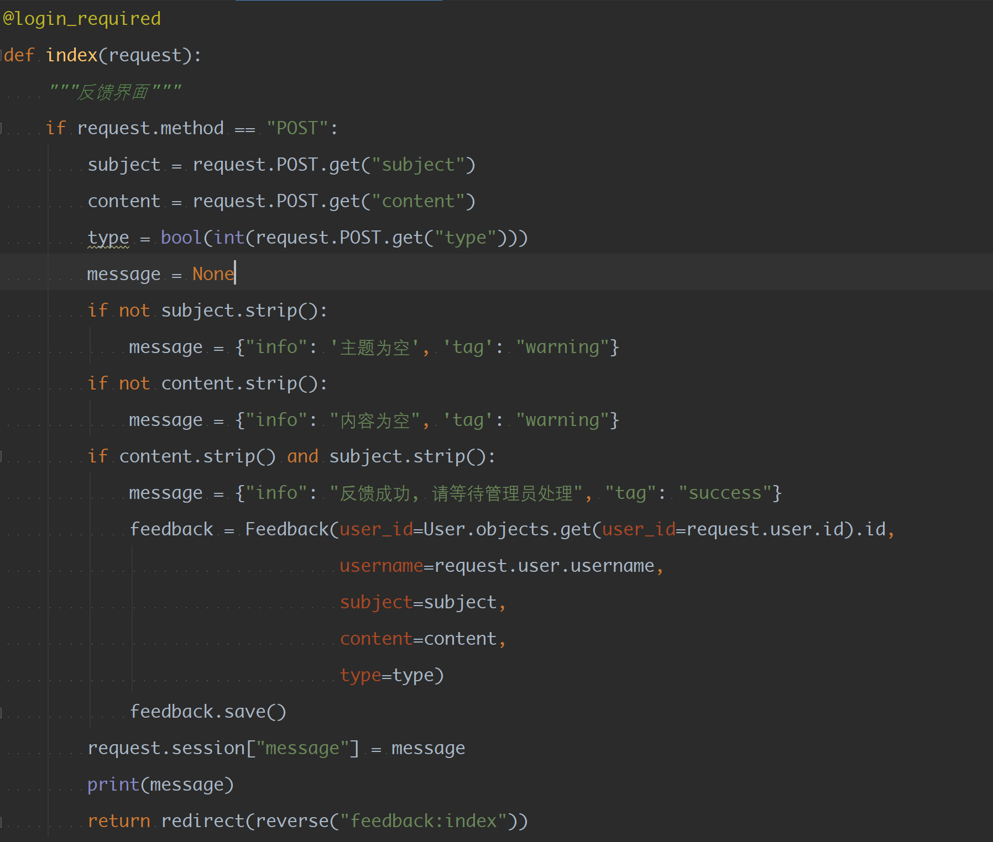

（简单的用户反馈后台处理）

## 五、总结

在第一个sprint周期，我们决定最重要的是**学习相关的基础知识**，只有拥有了这些基础知识的铺垫，我们才能够进行进一步的迭代，以及对代码进行重构。

另外我们需要大体确定自己的网站需要实现哪一些功能，然后将这些功能从简单到难一步一步实现。

另外一点，由于我们的数据库需要课程的一些信息，所以可能还需要收集一些信息来填充我们的数据集